教 案
上课日期 |  |  |  | 课时数 |  | 2
第 6 章  第 11 讲 | 授课名称 |  | 任务11：订单管理-repeater | 课 型 |  | 理论
教学目标 | - 能正确地使用Repeater控件基本属性  - 能正确地使用Repeater模板显示显示数据  - 能正确地配置和设置数据源
教学重难点 | 重点：使用Repeater模板显示显示数据；Repeater的事件  难点：Repeater的事件
课程思政点 | 培养学生严谨的工作态度，刻苦钻研的精神。
教法与学法 | 教法：1、引导、点拨法（展开联想，拓展思路）2、讨论法（积极参与，总结规律）3、提问法（逐步引导，逐渐深入）4、扩展、训练法（课堂热身，落实目标）  学法引导：“讲、学、练”相结合
参考资料 | 《ASP.NET 2.0课程设计案例精编》杨健主编、清华大学出版社。
教学过程
教学内容 |  |  |  |  | 师生互动
（一）、创设情境、激趣导入（导入新课）  下发任务：  上节课完成了订单的生成，本节课主要的任务是能够查看已有的订单，并且进行订单的管理。 |  |  |  |  | 点名，宣布课堂纪律，新课导入，触发学生学习兴趣。
教学过程
教学内容 |  |  |  |  | 师生互动
（二）、自主、合作、探究（讲授新课）  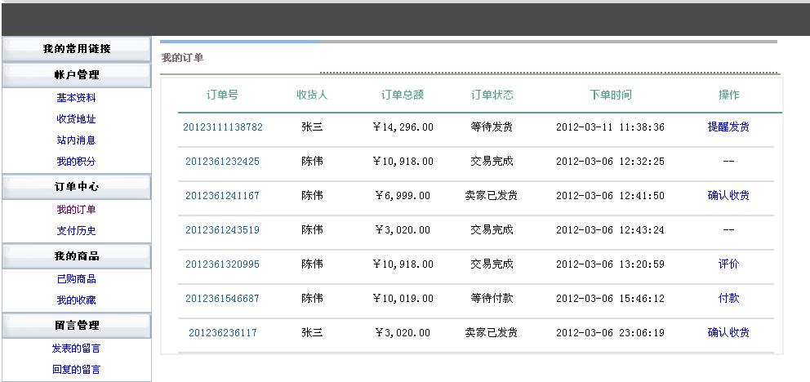  效果图  三、任务实现  - 设置btnOper的CommandName为” oper”  - 添加Repeater的ItemCommand事件。  Protected void Repeater1_ItemCommand(object source, RepeaterCommandEventArgs e)  {  if (e.CommandName == "oper")  {  string orderid = ((Label)e.Item.FindControl("lblOrderid")).Text;  LinkButton btn = (LinkButton)(e.Item.FindControl("lbtnOper"));  string strsql = "";  string operdate = DateTime.Now.ToString();  switch (btn.Text.Trim())  {  case "付款":  strsql = string.Format("update orders set status=1,paydate='{0}' where OrderId='{1}'", operdate, orderid);  if (DbManager.ExceSQL(strsql))  RegisterClientScriptBlock("01", "<script>alert('已经付款，等待发货')</script>");  break;  case "提醒发货": |  |  |  |  | 老师讲解  学生分组讨论  学生提问
教学过程
教学内容 |  |  |  |  | 师生互动
RegisterClientScriptBlock("01", "<script>alert('已经提醒卖家')</script>");  break;  case "确认收货":  strsql = string.Format("update orders set status=3,ReceiptDate='{0}' where OrderId='{1}'", operdate, orderid);  if (DbManager.ExceSQL(strsql))  RegisterClientScriptBlock("01", "<script>alert('交易完成')</script>");  break;  case "评价":  Response.Redirect("evaluation.aspx?orderid=" + orderid);  break;  } } }  （3）技术要点  模板（Template） |  |  |  |  | 学生分组讨论  学生回答问题
教学过程
教学内容 |  |  |  |  | 师生互动
模板就是样板或标准规格，在ASP.NET中模板是一个声明性页段落，其HTML标记为：  <TemplateName>  <%--该模板内显示的内容与布局--%>  </TemplateName>  模板包含表示元素，如原意文本、数据、格式标记等，它为模板化的ASP.NET服务器控件提供可视化界面。模板标记必须嵌套在它所属的模板控件的HTML标记之内。  （三）课堂热身（课堂总结及课堂练习）  1.利用本节课所学知识完成本节课任务：  （四）拓展延伸  布置作业：  1、完成课后习题（结合课堂讲解）。  （五）板书设计  1、模板（Template）  2、模板控件  3、Repeater控件 |  |  |  |  | 认真练习  学生记录作业
课后反思 |  | 学生注意力不集中，如何利用这个特点，帮助学生保持注意力？教师可以借助声音、图片、动画等形式去吸引学生，同时别忘记有意识地培养学生有意注意的意识。

